模块综合检测(A)
(时间：120分钟 满分：150分)
一、选择题(本大题共12小题，每小题5分，共60分)
1．对满足AB的非空集合A、B有下列四个命题：
①若任取x∈A，则x∈B是必然事件；
②若x∉A，则x∈B是不可能事件；
③若任取x∈B，则x∈A是随机事件；
④若x∉B，则x∉A是必然事件，其正确命题的个数为( )
A．4 B．3
C．2 D．1
2．要解决下面的四个问题，只用顺序结构画不出其程序框图的是( )
A．当n＝10时，利用公式1＋2＋…＋n＝$\frac{n(n＋1)}{2}$计算1＋2＋3＋…＋10
B．当圆的面积已知时，求圆的半径
C．给定一个数x，求这个数的绝对值
D．求函数F(x)＝x²－3x－5的函数值
3．最小二乘法的原理是( )
A．使得[y_{i}－(a＋bx_{i})]最小
B．使得[y_{i}－(a＋bx_{i})²]最小
C．使得[y－(a＋bx_{i})²]最小
D．使得[y_{i}－(a＋bx_{i})]²最小
4．用秦九韶算法求一元n次多项式f(x)＝a_{n}x^{n}＋a_{n－1}x^{n－1}＋…＋a₁x＋a₀当x＝x₀时的值时，一个反复执行的步骤是( )
A.
B.
C.
D.
5．一次选拔运动员，测得7名选手的身高(单位：cm)分布茎叶图为

记录的平均身高为177 cm，有一名候选人的身高记录不清楚，其末位数记为x，那么x的值为( )
A．5 B．6
C．7 D．8
6．一个游戏转盘上有四种颜色：红、黄、蓝、黑，并且它们所占面积的比为6∶2∶1∶4，则指针停在红色或蓝色的区域的概率为( )
A.$\frac{6}{13}$ B.$\frac{7}{13}$
C.$\frac{4}{13}$ D.$\frac{10}{13}$
7．某调查机构调查了某地100个新生婴儿的体重，并根据所得数据画出了样本的频率分布直方图(如图所示)，则新生婴儿的体重(单位：kg)在[3.2,4.0)的人数是( )
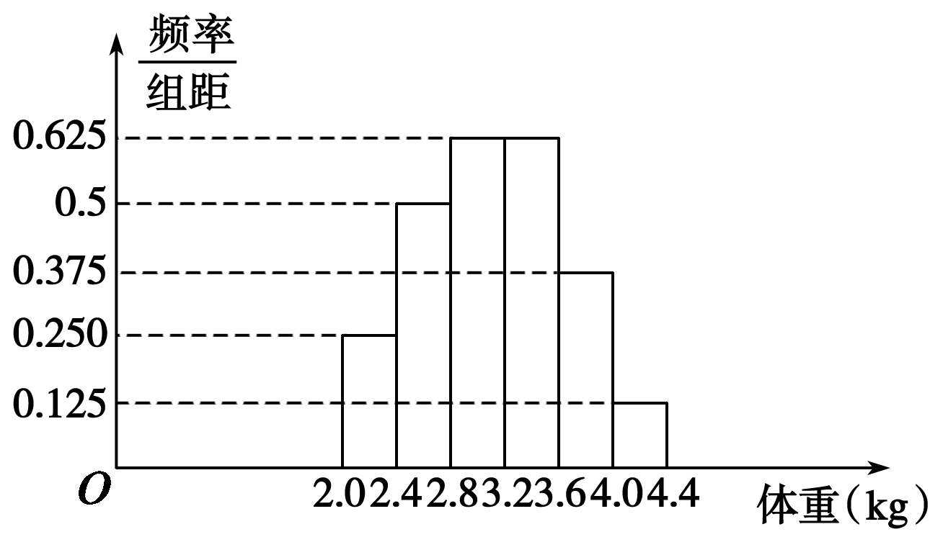
A．30 B．40
C．50 D．55
8．执行如图所示的程序框图，若输出的结果为S＝105，则判断框中应填入( )
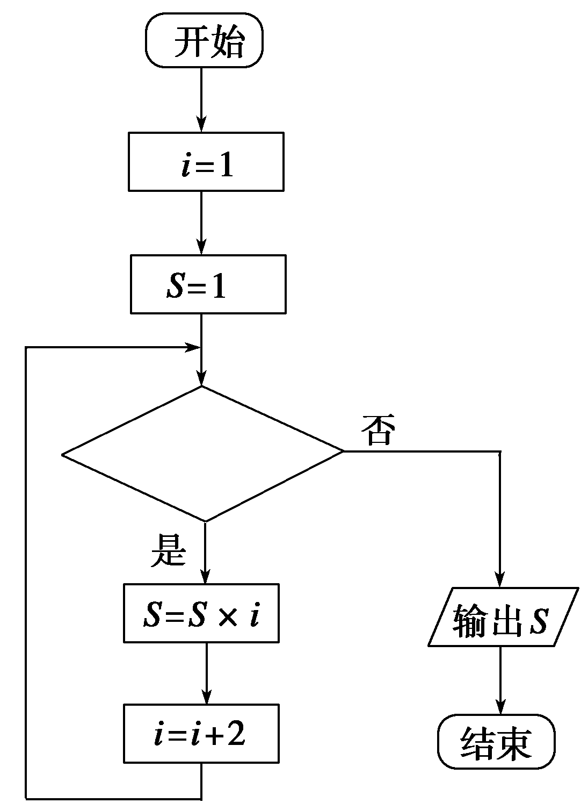
A．i<6? B．i<7?
C．i<9? D．i<10?
9．二进制数111 011 001 001₍₂₎对应的十进制数是( )
A．3 901 B．3 902
C．3 785 D．3 904
10．样本中共有五个个体，其值分别为a,0,1,2,3.若该样本的平均值为1，则样本方差为( )
A. $\sqrt{\frac{6}{5}}$ B.$\frac{6}{5}$
C.$\sqrt{2}$ D．2
11．废品率x%和每吨生铁成本y(元)之间的回归直线方程为 ＝256＋2x，表明( )
A．废品率每增加1%，生铁成本增加258元
B．废品率每增加1%，生铁成本增加2元
C．废品率每增加1%，生铁成本每吨增加2元
D．废品率不变，生铁成本为256元
12．为了了解《中华人民共和国道路交通安全法》在学生中的普及情况，调查部门对某校6名学生进行问卷调查，6人得分情况如下：5,6,7,8,9,10.把这6名学生的得分看成一个总体．如果用简单随机抽样方法从这6名学生中抽取2名，他们的得分组成一个样本，则该样本平均数与总体平均数之差的绝对值不超过0.5的概率为( )
A.$\frac{7}{15}$ B.$\frac{4}{15}$
C.$\frac{8}{15}$ D.$\frac{3}{5}$
题号 | 1 | 2 | 3 | 4 | 5 | 6 | 7 | 8 | 9 | 10 | 11 | 12
答案
二、填空题(本大题共4小题，每小题5分，共20分)
13．某中学高中部有三个年级，其中高一年级有学生400人，采用分层抽样法抽取一个容量为45的样本，高二年级抽取15人，高三年级抽取10人，那么高中部的学生数为________．
14．2010年上海世博会园区每天9∶00开园，20∶00停止入园，在下边的框图中，S表示上海世博会官方网站在每个整点报道的入园总人数，a表示整点报道前1个小时内入园人数，则空白的执行框内应填入______________．
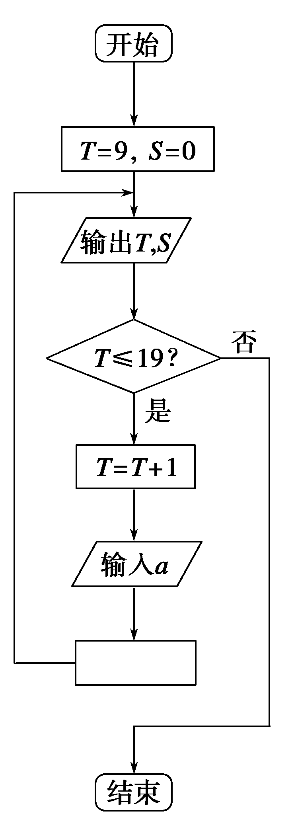
15．为了了解学生遵守《中华人民共和国交通安全法》的情况，调查部门在某学校进行了如下的随机调查：向调查者提出了两个问题：
(1)你的学号是奇数吗？
(2)在过路口时你是否闯红灯？要求被调查者背对调查人员抛掷一枚硬币，如果出现正面，就回答问题(1)；否则就回答问题(2)．被调查者不必告诉调查人员自己回答的是哪个问题，只需回答“是”或“不是”，因为只有被调查者本人知道回答了哪个问题，所以都如实作了回答．结果被调查的600人(学号从1到600)中有180人回答了“是”，由此可估计这600人中闯红灯的人数是________．
16．有20张卡片，每张卡片上分别标有两个连续的自然数k，k＋1，其中k＝0,1,2，…，19.从这20张卡片中任取一张，记事件“该卡片上两个数的各位数字之和(例如：若取到标有9,10的卡片，则卡片上两个数的各位数字之和为9＋1＋0＝10)不小于14”为A，则P(A)＝________.
三、解答题(本大题共6小题，共70分)
17．(10分)甲乙两人玩一种游戏，每次由甲、乙各出1到5根手指，若和为偶数算甲赢，否则算乙赢．
(1)若以A表示和为6的事件，求P(A)；
(2)现连玩三次，若以B表示甲至少赢一次的事件，C表示乙至少赢两次的事件，试问B与C是否为互斥事件？为什么？
(3)这种游戏规则公平吗？试说明理由．

18．(12分)甲、乙两艘货轮都要在某个泊位停靠6小时，假定它们在一昼夜的时间段中随机到达，试求两船中有一艘在停泊位时，另一艘船必须等待的概率．

19．(12分)某校举行运动会，高二·一班有男乒乓球运动员4名、女乒乓球运动员3名，现要选一男一女运动员组成混合双打组合代表本班参赛，试列出全部可能的结果，若某女乒乓球运动员为国家一级运动员，则她参赛的概率是多少？

20．(12分)假设关于某设备的使用年限x(年)和所支出的维修费用y(万元)有如下的统计资料：
x | 2 | 3 | 4 | 5 | 6
y | 2.2 | 3.8 | 5.5 | 6.5 | 7.0
(1)画出散点图判断是否线性相关；
(2)如果线性相关，求回归直线方程；
(3)估计使用年限为10年时，维修费用是多少？

21．(12分)某中学高中三年级男子体育训练小组2010年5月测试的50米跑的成绩(单位：s)如下：6.4，6.5，7.0,6.8，7.1，7.3,6.9,7.4,7.5，设计一个算法，从这些成绩中搜索出小于6.8 s的成绩，并画出程序框图．

22．(12分)随机抽取某中学甲、乙两班各10名同学，测量他们的身高(单位：cm)，获得身高数据的茎叶图如图所示．
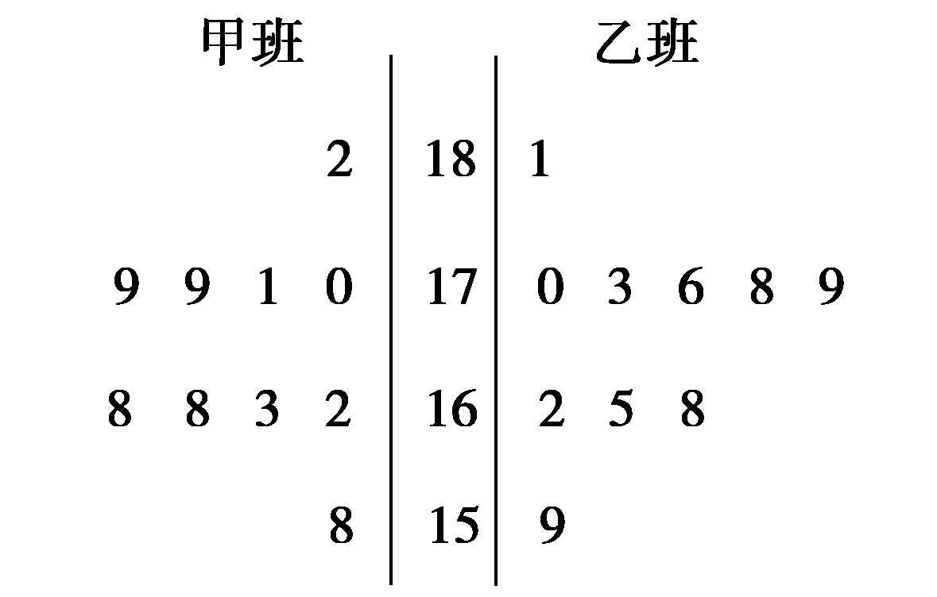
(1)计算甲班的样本方差；
(2)现从乙班这10名同学中随机抽取两名身高不低于173 cm的同学，求身高176 cm的同学被抽中的概率．

模块综合检测(A)
1．B [①③④正确，而②是随机事件．]
2．C [C项中需用到条件结构．]
3．D [根据回归方程表示到各点距离最小的直线方程，即总体偏差最小，亦即[y_{i}－(a＋bx_{i})]²最小．]
4．C [由秦九韶算法可知，若v₀＝a_{n}，则v_{k}＝v_{k－1}x＋a_{n－k}.]
5．D [由茎叶图可知$\frac{10＋11＋3＋x＋8＋9}{7}$＝7，解得x＝8.]
6．B [由几何概型的求法知所求的概率为$\frac{6＋1}{6＋2＋1＋5}$＝$\frac{7}{13}$.]
7．B [频率分布直方图反映样本的频率分布，每个小矩形的面积等于样本数据落在相应区间上的频率，故新生婴儿的体重在[3.2,4.0)(kg)的人数100×(0.4×0.625+0.4×0.375)
＝40.]
8．C [由程序框图可知结果应是由1×3×5×7＝105得到的，故应填i<9？.]
9．C [1×2¹¹＋1×2¹⁰＋1×2⁹＋0×2⁸＋1×2⁷＋1×2⁶＋0×2⁵＋0×2⁴＋1×2³＋0×2²＋0×2¹＋1＝2 048＋1 024＋512＋128＋64＋8＋1＝3 785.]
10．D [由样本平均值为1，知$\frac{1}{5}$(a＋0＋1＋2＋3)＝1，故a＝－1.
∴样本方差s²＝$\frac{1}{5}$[(－1－1)²＋(0－1)²＋(1－1)²＋(2－1)²＋(3－1)²]＝$\frac{1}{5}$(4＋1＋0＋1＋4)＝2.]
11．C
12．A [总体平均数为$\frac{1}{6}$(5＋6＋7＋8＋9＋10)＝7.5，
设A表示事件“样本平均数与总体平均数之差的绝对值不超过0.5”．
从总体中抽取2个个体全部可能的基本结果有：(5,6)，(5,7)，(5,8)，(5,9)，(5,10)，(6,7)，(6,8)，(6,9)，(6,10)，(7,8)，(7,9)，(7,10)，(8,9)，(8,10)，(9,10)，共15个基本结果．事件A包含的基本结果有：(5,9)，(5,10)，(6,8)，(6,9)，(6,10)，(7,8)，(7,9)，共7个基本结果．所以所求的概率为P(A)＝$\frac{7}{15}$.]
13．900
解析 设高二年级有学生x人，高三年级有学生y人，则$\frac{400}{45－15－10}$＝$\frac{x}{15}$＝$\frac{y}{10}$，得x＝300，y＝200，故高中部的学生数为900.
14．S＝S＋a
解析 每个整点入园总人数S等于前一个整点报道的入园总人数加报道前1个小时内入园人数，即应填S＝S＋a.
15．60
解析 由于抛掷硬币出现正面和反面的概率都是$\frac{1}{2}$，因此我们可认为这600人通过抛掷硬币，其中有300人回答了问题(1)，另外300人回答了问题(2)；对于问题(1)，600人中每个人学号为奇数的概率都为$\frac{1}{2}$，因此回答问题(1)的300人中，答“是”的约有150人，故回答问题(2)的300人中，答“是”的人数为180－150＝30(人)，即300人中约有30人闯红灯，由此可估计600人中闯红灯的人数为60.
16.$\frac{1}{4}$
解析 从20张卡片中任取一张共有20种可能，其中各卡片上的数字之和大于等于14的有(7,8)，(8,9)，(16,17)，(17,18)，(18,19)共5种，因此满足各条件的概率P＝$\frac{5}{20}$＝$\frac{1}{4}$.
17．解 (1)甲、乙出手指都有5种可能，因此基本事件的总数为5×5＝25，事件A包括甲、乙出的手指的情况有(1,5)、(5,1)、(2,4)、(4,2)、(3,3)共5种情况，∴P(A)＝$\frac{5}{25}$＝$\frac{1}{5}$.
(2)B与C不是互斥事件．因为事件B与C可以同时发生，如甲赢一次，乙赢两次的事件即符合题意．
(3)这种游戏规则不公平．由(1)知和为偶数的基本事件数为13个．(1,1)，(1,3)，(1,5)，(2,2)，(2,4)，(3,1)，(3,3)，(3,5)，(4,2)，(4,4)，(5,1)，(5,3)，(5,5)．所以甲赢的概率为$\frac{13}{25}$，乙赢的概率为$\frac{12}{25}$.所以这种游戏规则不公平．
18.解 设甲、乙两船到达泊位的时刻分别为x，y.
则
作出如图所示的区域．
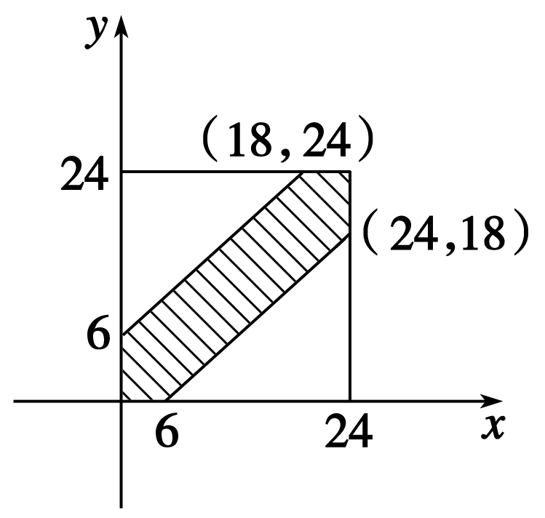
本题中，区域D的面积S₁＝24²，区域d的面积为S₂＝24²－18².
∴P＝$\frac{d的面积}{D的面积}$＝$\frac{242－182}{242}$＝$\frac{7}{16}$.
即两船中有一艘在停泊位时另一船必须等待的概率为$\frac{7}{16}$.
19．解 由于男生从4人中任意选取，女生从3人中任意选取，为了得到试验的全部结果，我们设男生为A，B，C，D，女生为1,2,3，我们可以用一个“数对”来表示随机选取的结果．如(A,1)表示：从男生中随机选取的是男生A，从女生中选取的是女生1，可用列举法列出所有可能的结果．如下表所示，设“国家一级运动员参赛”为事件E.
女  结  果  男 | 1 | 2 | 3
A | (A,1) | (A,2) | (A,3)
B | (B,1) | (B,2) | (B,3)
C | (C,1) | (C,2) | (C,3)
D | (D,1) | (D,2) | (D,3)
由上表可知，可能的结果总数是12个．设该国家一级运动员为编号1，她参赛的可能事件有4个，故她参赛的概率为P(E)＝$\frac{4}{12}$＝$\frac{1}{3}$.
20．解 (1)作散点图如下：
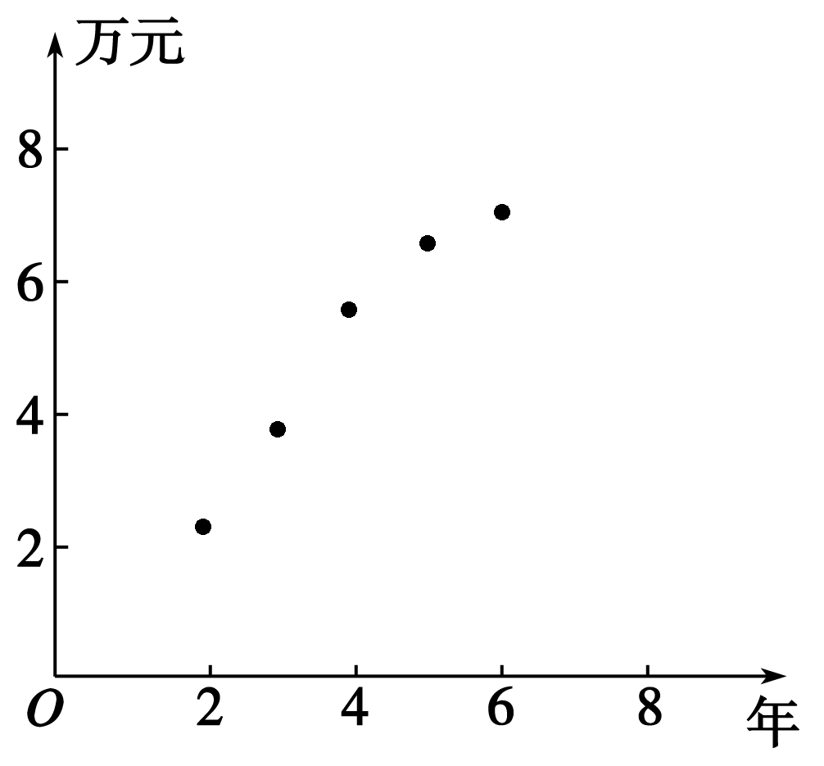
由散点图可知是线性相关的．
(2)列表如下：
i | 1 | 2 | 3 | 4 | 5
x_{i} | 2 | 3 | 4 | 5 | 6
y_{i} | 2.2 | 3.8 | 5.5 | 6.5 | 7.0
x_{i}y_{i} | 4.4 | 11.4 | 22.0 | 32.5 | 42.0
$\overline{x}$＝4，$\overline{y}$＝5，$\sum_{i＝1}^{5}{x}$＝90，$\sum_{i＝1}^{5}{x}$_{i}y_{i}＝112.3
计算得： ＝＝$\frac{112.3－5×4×5}{90－5×42}$＝1.23，
于是： ＝$\overline{y}$－ $\overline{x}$＝5－1.23×4＝0.08，
即得回归直线方程为 ＝1.23x＋0.08.
(3)把x＝10代入回归方程 ＝1.23x＋0.08得 ＝12.38，
因此，估计使用10年维修费用是12.38万元．
21．解 算法步骤如下，
第一步：i＝1；
第二步：输入一个数据a；
第三步：如果a<6.8，则输出a，否则，执行第四步；
第四步：i＝i＋1；
第五步：如果i>9，则结束算法，否则执行第二步．
程序框图如图：
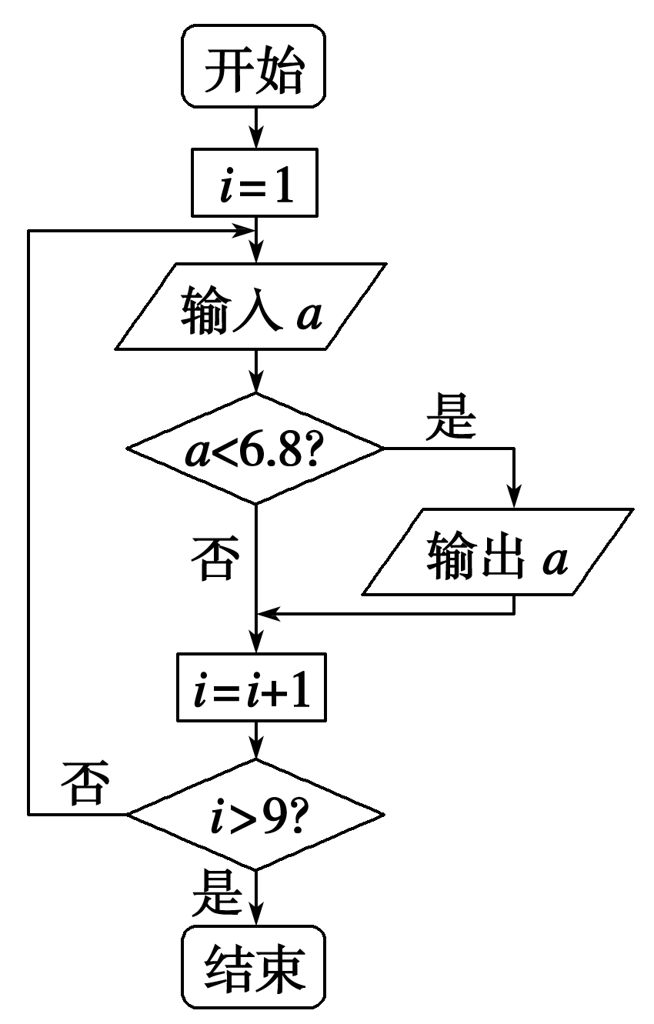
22．解 (1)$\overline{x}$＝$\frac{158＋162＋163＋168＋168＋170＋171＋179＋179＋182}{10}$＝170.
甲班的样本方差s²＝$\frac{1}{10}$[(158－170)²＋(162－170)²＋(163－170)²＋(168－170)²＋(168－170)²＋(170－170)²＋(171－170)²＋(179－170)²＋(179－170)²＋(182－170)²]＝57.2.
(2)设身高为176 cm的同学被抽中的事件为A，从乙班10名同学中抽中两名身高不低于173 cm的同学有：(181,173)，(181,176)，(181,178)，(181,179)，(179,173)，(179,176)，(179,178)，(178,173)，(178,176)，(176,173)共10个基本事件，而事件A含有4个基本事件：(181,176)，(179,176)，(178,176)，(176,173)，∴P(A)＝$\frac{4}{10}$＝$\frac{2}{5}$.

